Kohlrabi Taler
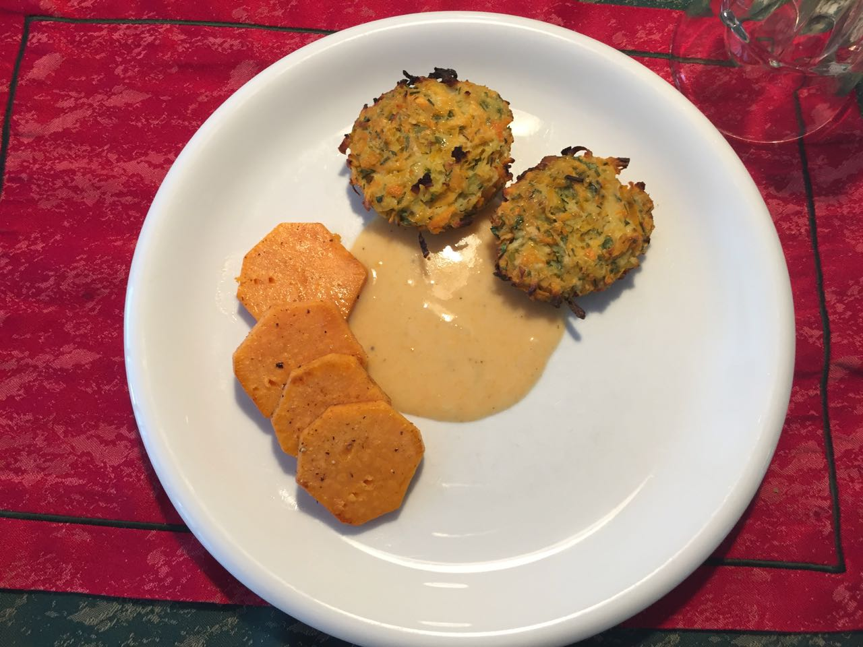

Vorab Info:
Kohlrabi ist eine Zuchtform des Kohls. Bei anderen Kohlsorten sind die Blätter zum Kopf geformt oder es werden die Blüten gegessen. Beim Kohlrabi geht es um die Sprossachse. Es gibt Ihn nicht nur klassisch in Weiß mit grüner Schale, sondern auch in Violett. Wie alle Kohlsorten kann mann auch Kohlrabi roh essen. Besonders gut schmeckt er auch als Salat. Auch die jungen Blätter haben eine sehr gute Verwendung in Salat oder zu div. Gerichten.
Zutaten:
500 gr. Kohlrabi
2 st. Karotten
1/2 Zwiebel
1 St. Kartoffel oder Süßkartoffel
1/2 Bund Petersilie
1 St. Ei
3 EL Mehl
Salz und Pfeffer
Zubereitung:
Kohlrabi, Karotten sowie Kartoffeln grob reiben (a la Rösti ) mit etwas Salz bestreuen und 10 Min. ziehen lassen.
Zwiebel in feine Würfel schneiden. Petersilie hacken.
Die gesalzene Gemüsemischung mit der Hand auspressen. Den Fond auffangen und ggf. für eine Sauce benutzen. Eier, Mehl, Kräuter so wie salz und Pfeffer zugeben und zu einer Masse verarbeiten. Zu Frikadellen formen und auf ein Backblech legen. Bei 180°C 40 Min. im Backofen backen. nach ca. 20 Min. die Taler wenden.
Tip:
Aus dem aufgefangenen Fon kann mit etwas Sahne und Schnittlauch eine Sauce gekocht werden.
Als Beilage kann eine Süßkartoffel in Scheiben geschnitten werden und in etwas Butter gebraten werden.
Kohlrabi-Blätter grob hacken und mit zur Sauce oder zur Gemüsemischung geben. Die Blätter können auch als Gemüsebeilage zubereitet werden.
Historie:
15.8.2019

